Team Mandela
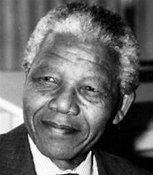
Harry
Isaac
Ama
Millie
Ameliah
Andrew
Silza
Jaida

